Информационно-аналитический комментарий об инфляции в Приморском крае в марте 2021 года

Годовая инфляция в Приморье в марте 2021 года увеличилась до 5,7% после 5,0% в феврале и стала выше значения Дальневосточного федерального округа — 5,3%, но оставалась ниже, чем в целом по России, — 5,8%. Основное влияние на ценовую динамику оказывали временные проинфляционные факторы: федеральные — продолжающееся восстановление спроса наряду с сохраняющимся давлением со стороны издержек, а также региональный — эффект низкой базы прошлого года.

Основные показатели инфляции в Приморском крае
в % к соответствующему месяцу предыдущего года
 | Ноябрь 2020 | Декабрь 2020 | Январь 2021 | Февраль 2021 | Март  2021
Инфляция | 4,42 | 5,01 | 5,07 | 4,98 | 5,68
Базовая инфляция | 3,46 | 3,75 | 4,11 | 4,30 | 4,92
Прирост цен на
Продовольственные товары | 5,81 | 6,92 | 7,07 | 6,27 | 7,67
из них:
- плодоовощная продукция | 15,67 | 23,18 | 21,19 | 10,96 | 15,63
Непродовольственные товары | 4,06 | 4,45 | 4,55 | 5,03 | 5,57
Услуги | 2,91 | 3,03 | 2,88 | 3,00 | 2,89
из них:
- ЖКХ | 3,41 | 3,42 | 3,70 | 3,52 | 3,52
- пассажирский транспорт | 4,22 | 3,26 | 1,01 | 4,87 | 4,89
Источник: Росстат
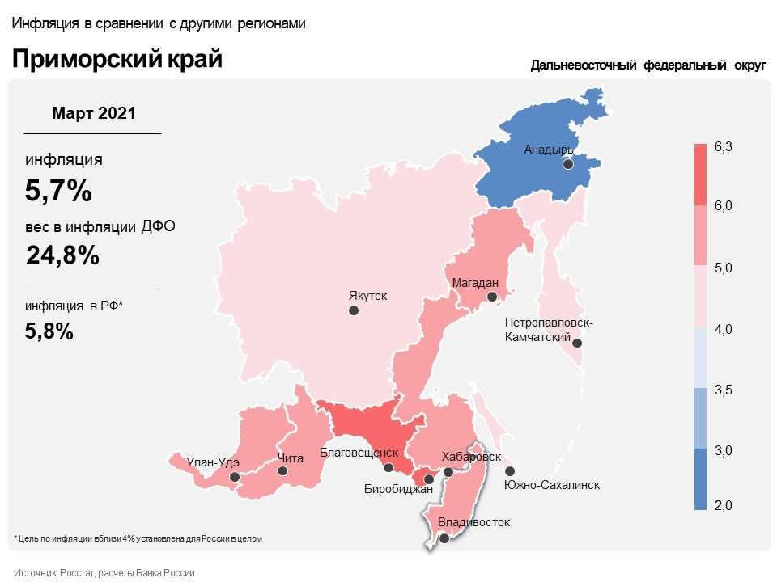

Продовольственные товары

Годовой прирост цен на продовольственные товары в Приморском крае увеличился до 7,7% в марте после 6,3% в феврале. На динамику цен оказывали влияние временные проинфляционные факторы: федеральный — перенос в цены накопленного роста издержек, а также региональный — эффект низкой базы прошлого года. Основной вклад в ускорение инфляции внесла динамика цен на мясопродукты и овощи.
Перенос в цены накопленного роста издержек производителей, в том числе из-за удорожания кормов, ветеринарных препаратов и оборудования в связи с произошедшим ранее ослаблением рубля, привел к ускорению годового роста цен на мясо и мясопродукты. Этот фактор, а также сокращение поголовья кур на фоне вспышек птичьего гриппа в отдельных российских регионах-производителях и снижение предложения импортного и российского инкубационного яйца обусловили увеличение годовых темпов прироста цен на яйца и мясо кур.
Статистический эффект низкой базы прошлого года обусловил ускорение годовых темпов роста цен на помидоры и огурцы. Возобновление в марте 2020 года поставок овощей из Китая после их приостановки в феврале из-за введения карантинных мер привело к значительному замедлению темпа роста цен на огурцы и помидоры в годовом выражении и повлияло на его ускорение в марте 2021 года.
Раннее исчерпание запасов картофеля, моркови и свеклы вследствие невысокого урожая 2020 года в регионах-производителях привело к увеличению доли импортной продукции на рынке, в том числе по более высокой цене из-за произошедшего ранее ослабления рубля, и ускорило рост цен на эти овощи.
На фоне увеличения объемов производства местными производителями, а также благодаря действию мер поддержки Правительства Приморского края в виде компенсации части затрат на производство подешевело молоко.

Непродовольственные товары

Годовой прирост цен на непродовольственные товары в марте увеличился до 5,6% после 5,0% в феврале. Основное проинфляционное влияние оказывали федеральные факторы: расширение спроса наряду с сохраняющимся давлением со стороны издержек. Значимый вклад в ускорение инфляции внесла динамика цен на легковые автомобили.
Постепенное восстановление спроса позволило предприятиям переносить накопленный рост издержек на фоне произошедшего ранее ослабления рубля в цены, что способствовало увеличению годовых темпов прироста цен на новые легковые автомобили и шины, телерадиотовары, строительные материалы и мебель.
В то же время продолжающаяся стабилизация эпидемической ситуации в регионе способствовала уменьшению годового темпа роста цен на ряд медицинских товаров и медикаментов.

Услуги

Годовой прирост цен на услуги в марте уменьшился до 2,9% после 3,0% в феврале.
Чтобы удержать клиентов на фоне возрастающей конкуренции среди мобильных операторов, практически все операторы стали дифференцировать тарифные линейки, подстраиваясь под потребителей, что обусловило уменьшение годового роста цен на услуги связи.

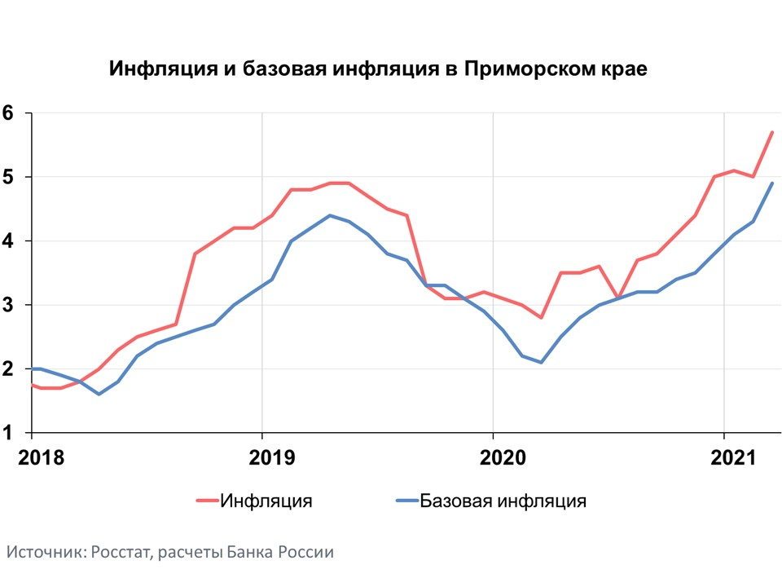

Инфляция в ДФО и России

Годовая инфляция в Дальневосточном федеральном округе в марте 2021 года увеличилась до 5,3% после 5,1% в феврале, но оставалась ниже, чем в целом по России, — 5,8%. На динамику цен в округе продолжили оказывать влияние временные факторы: общероссийские — продолжающееся восстановление спроса наряду с сохраняющимся давлением со стороны издержек, а также региональный — снижение предложения на отдельных продовольственных рынках.
В целом по стране годовая инфляция в марте 2021 года выросла и составила 5,8%. Повысились и месячные темпы роста цен на большинство групп товаров и услуг (с поправкой на сезонность). Основное влияние оказывало дальнейшее расширение спроса в условиях высокого давления со стороны издержек. Об этом свидетельствовало увеличение годовых темпов роста цен на группы товаров и услуг с более устойчивой ценовой динамикой. Замедление годового и месячного темпов удорожания продовольствия было обусловлено динамикой волатильных компонент. С учетом проводимой денежно-кредитной политики годовая инфляция вернется к цели Банка России (вблизи 4%) в первой половине 2022 года и будет находиться на этом уровне в дальнейшем.

